Application :
Une surface métallique est éclairée par la lumière UV de longueur d'onde λ= 0.150 μm.
Elle émet des électrons dont l'énergie cinétique maximale à 4,8 eV.
a) Calculer le travail d'extraction W₀
b) Quelle est la nature du métal ?
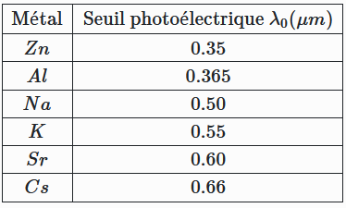
Réponse :
- Calcul du travail d’extraction W₀
W₀ = E – E_{c}
= $\frac{hC}{λ}$ - E_{c}
AN :
W₀= $\frac{6,62. {10}^{-34} x 3 .{10}^{8}}{0,150 . {10}^{-6} x 1,6.{10}^{-19}}$ – 4,8
W₀= 3,5eV
- Nature du métal
$λ_{0}$ = $\frac{hC}{W_{0}}$
AN : $λ_{0}=\frac{6,62. {10}^{-34} x 3 .{10}^{8}}{3,5 x 1,6.{10}^{-19}}$

$λ_{0}$=3,5. 10⁻⁷ =0,35$μm$

